In linea temporale si e’ prima deciso di costruire un sistema semplice che non considera J2 della terra.
Si costruiscono quindi le matrici di stato partendo dalle equazioni CW, per orbite circolari.
A queste sono stati aggiunti pero i contributi delle accelerazioni nelle direzioni u_x, u_y e u_z.
Eventuali altre cose verranno aggiunte poi in base a cosa esce al simulatore.

GENERALE
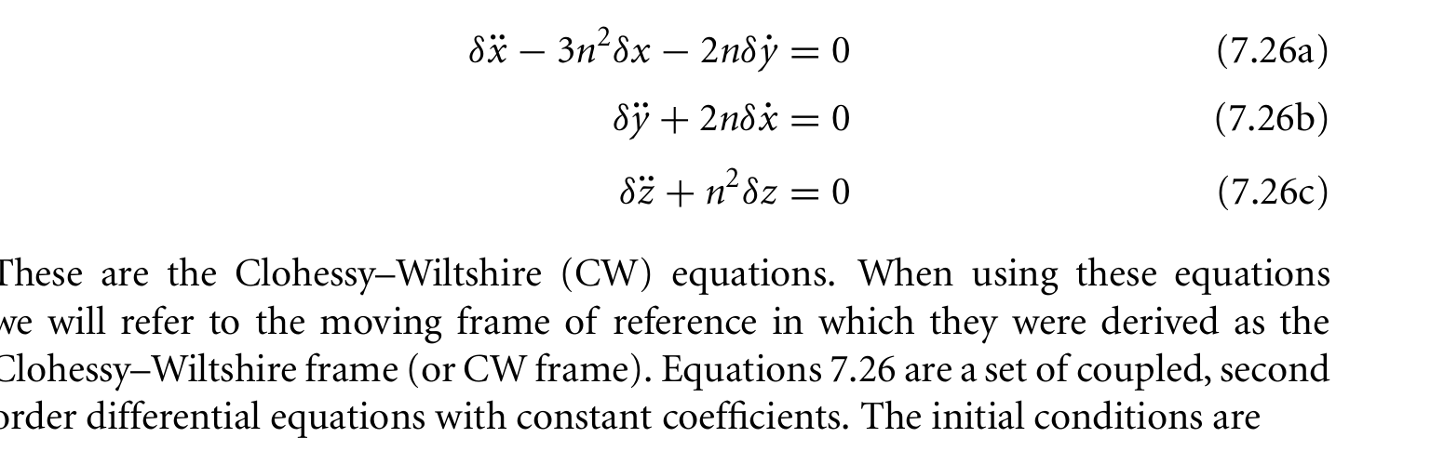
Da questa devo aggiungere il contributo della spinta (dopo uguale) (CURTIS CH.7)

OMOGENEA (USO PER SOLUZIONE ANALITICA CW caso FREE DRIFT)
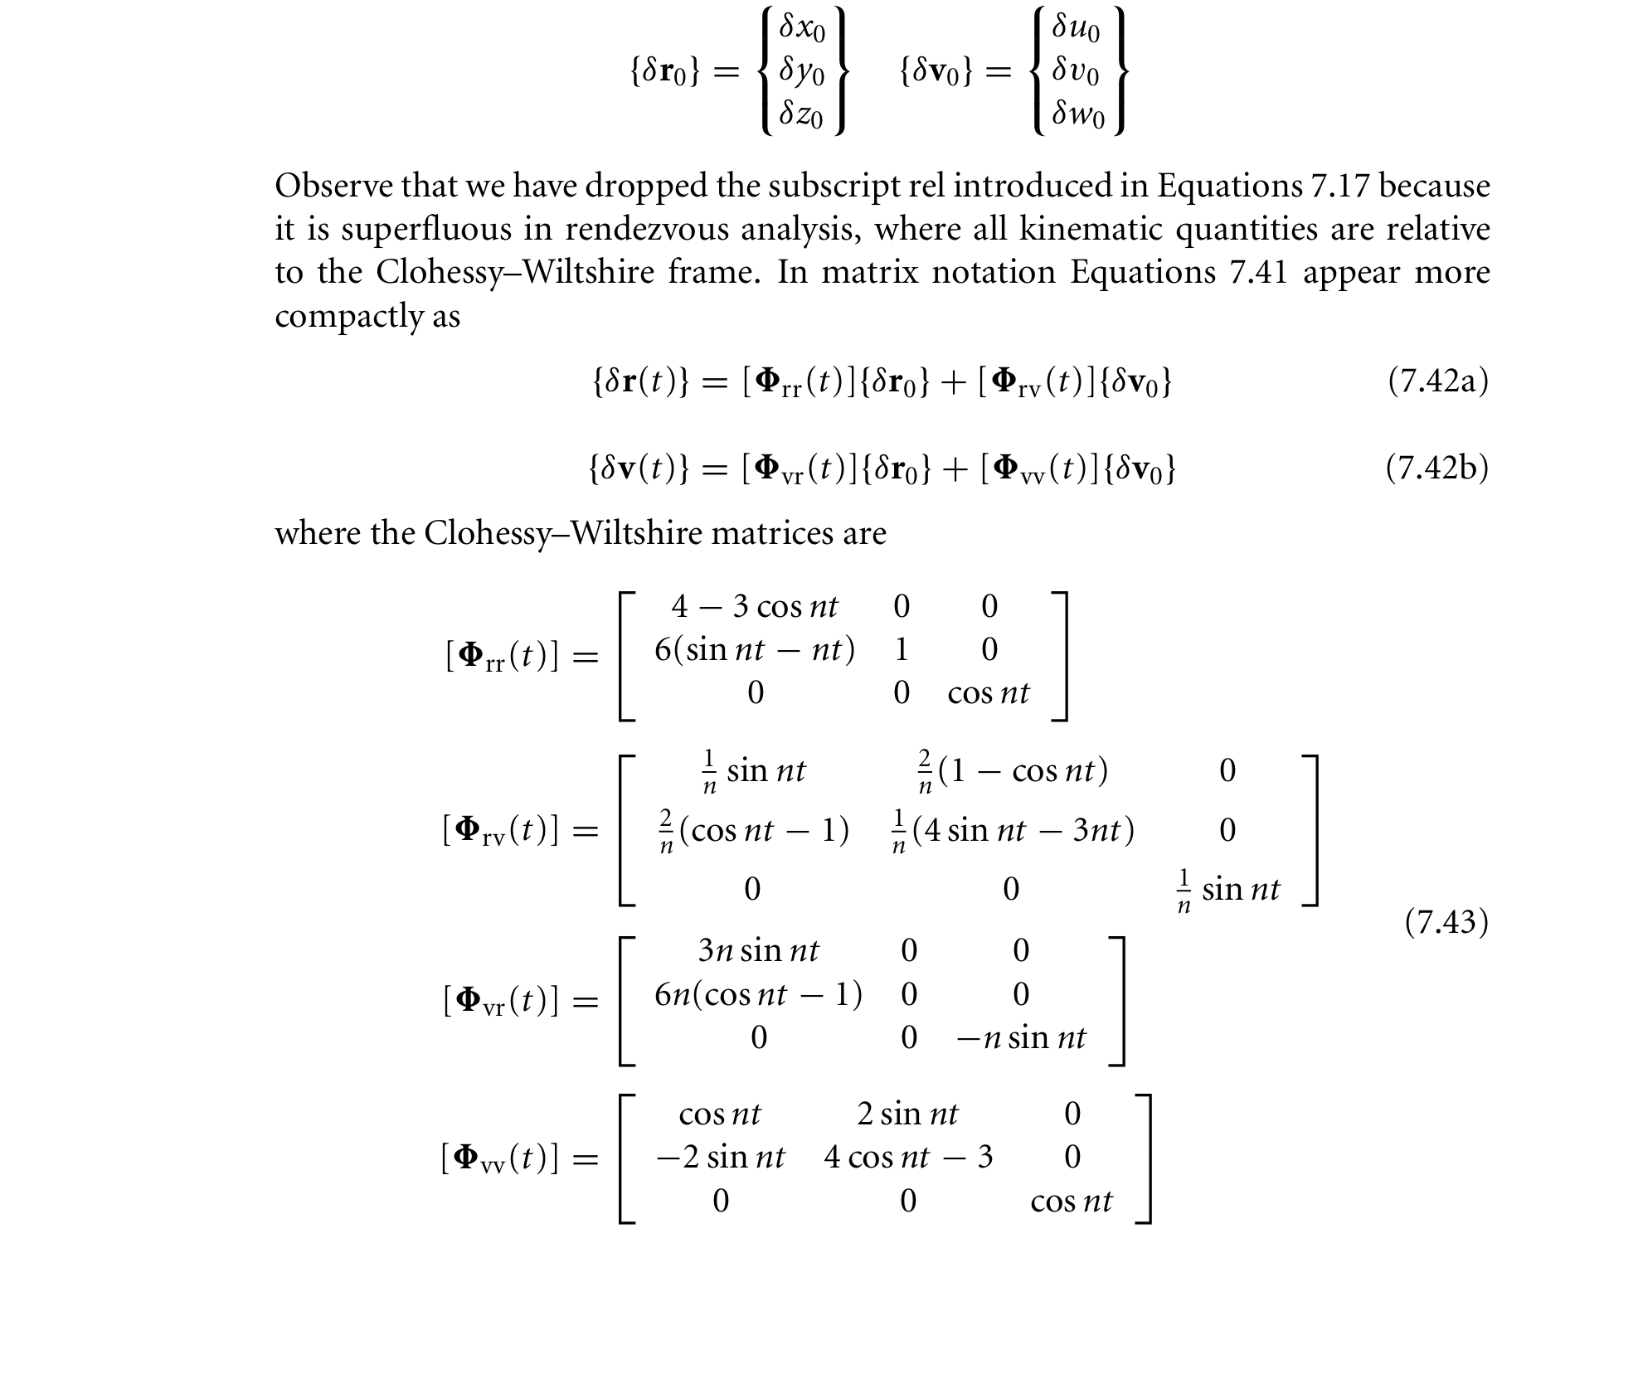

ZERO ORDER HOLD
Usando la discretizzazione ZOH si discretizzano le matrici interessate.
Digital Control of Dynamic Systems. CH4

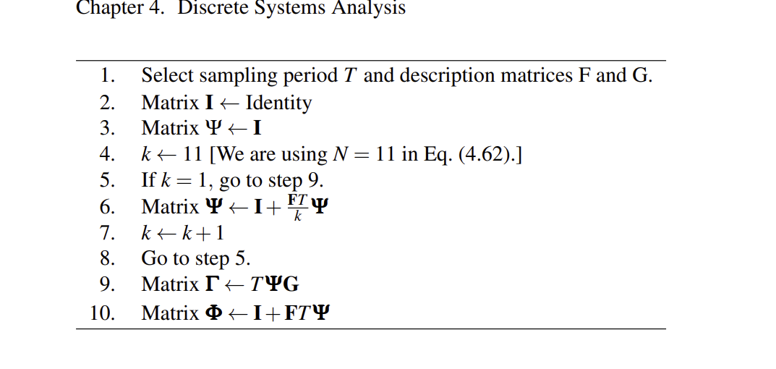

IMPLEMENTAZIONE PROPAGATOR E CONFRONTO CON ANALITICAL (FREE DRIFT CASE u =0)

